

**FACULTÉ DES SCIENCES ET DES TECHNOLOGIES**

**(FST)**

**Nom : BYRON**

**Prénom : P. D. Naguiby**

**Cours : Système**

**Professeur : Mr I. Saint Amour**

**Niveau : 3ième année**

**Année : 2024-2025**

**Le 04/02/2025**

# Exécution du TD

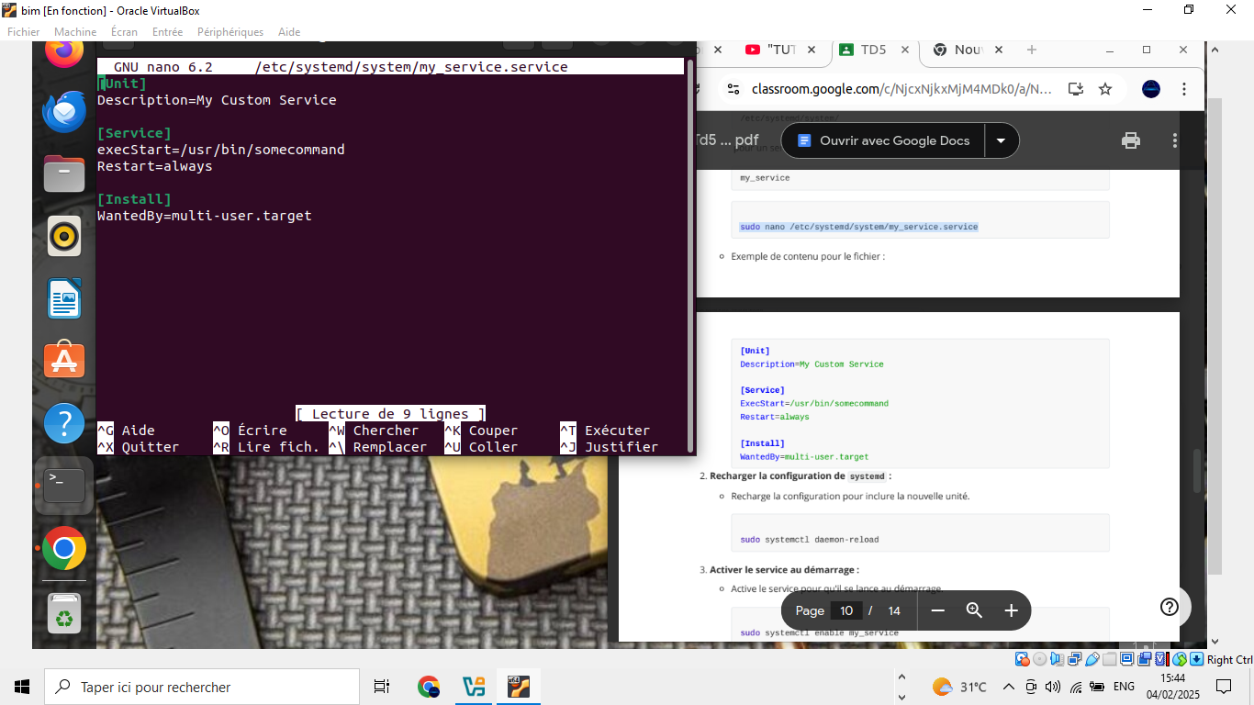

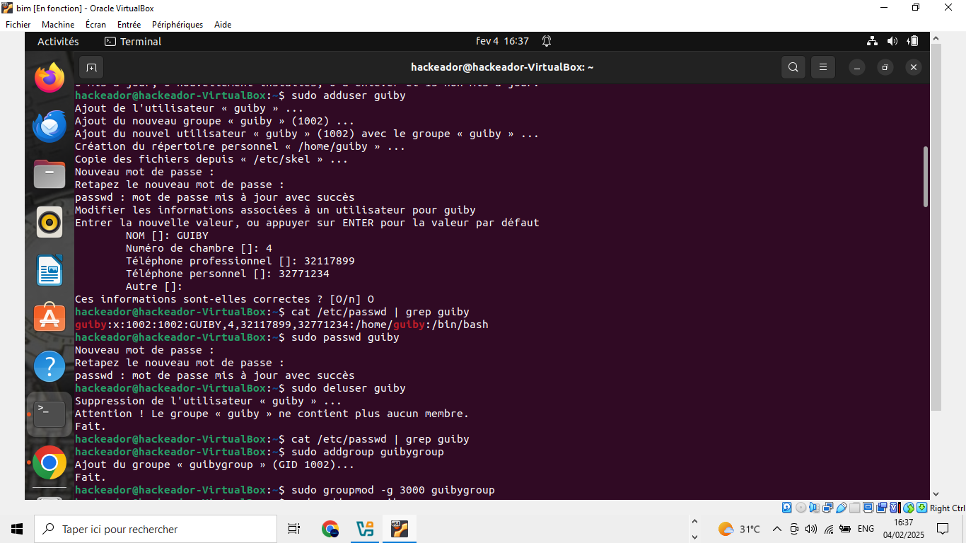

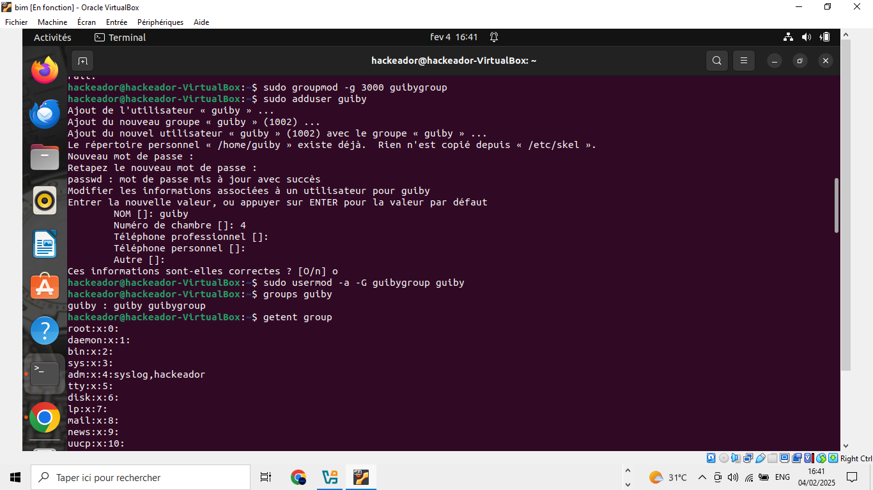

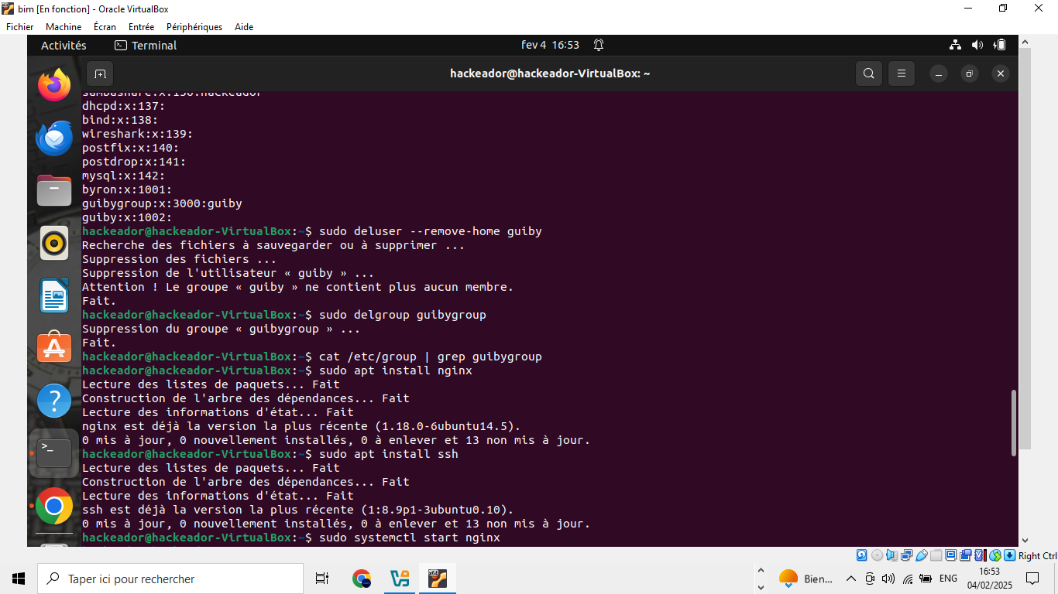

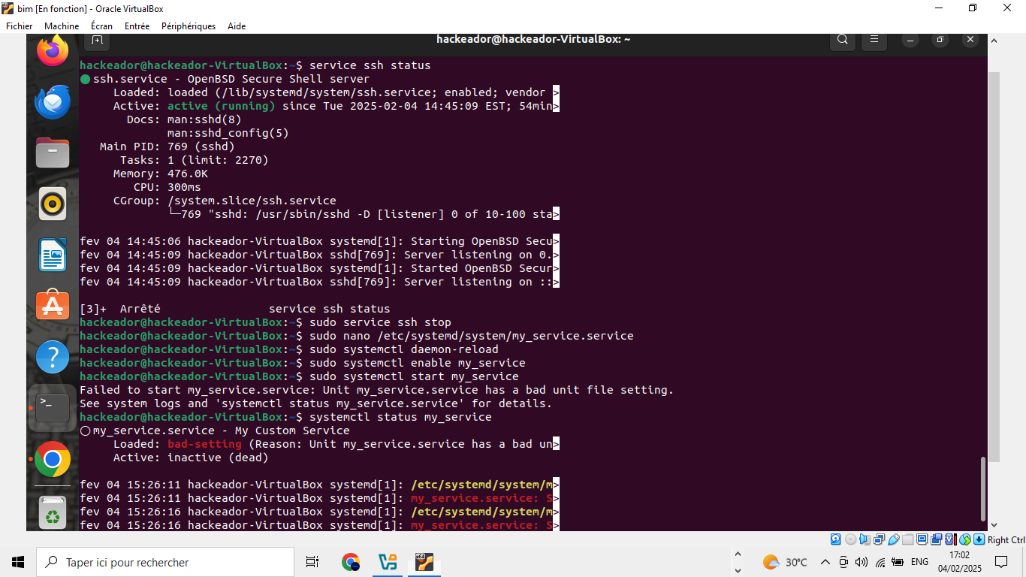

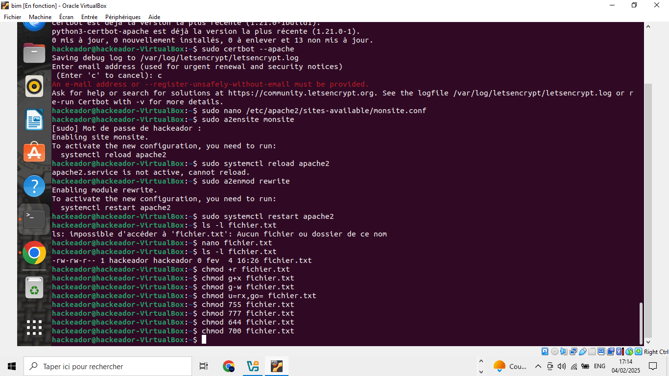

En conclusion, ce TD nous permet de manipuler des fichiers et configurer des services à l'aide d'éditeurs de texte (nano, vim, etc.), de gérer les utilisateurs et les groupes sous Linux, de comprendre et manipuler les mécanismes de gestion des services avec systemd et init, de configurer et vérifier l’état des services, de comprendre le système de gestion des permissions sur Linux, d’apprendre à modifier les permissions des fichiers et répertoires avec les commandes chmod ,chown , et chgrp, de savoir appliquer des permissions d'accès appropriées selon les besoins d'un utilisateur ou d'un groupe.